正文主图顺序：
- Figure 1：研究流程图
- Figure 2：GSE193336 PCA + volcano
- Figure 3：GSE193336 top LPS-responsive genes heatmap
- Figure 4：GO BP + KEGG GSEA
- Figure 5：GSE5504 time-series validation
- Figure 6：GSE154918 LPS-sepsis concordance + direction + candidate genes
正文表格顺序：
- Table 1：数据集信息
- Table 2：Top 10 candidate genes
补充图：
- Figure S1：MA plot
- Figure S2：GSE5504 validation heatmap
- Figure S3：GSE154918 overlap heatmap
- Figure S4：GSE154918 DEG/QC 图，可选
补充表：
- DEG summary
- GO enrichment result
- KEGG enrichment result
- GSE5504 validation gene list
- LPS-sepsis overlap summary
- top30 candidate genes

Table 1. 纳入数据集信息
数据集 | 平台/数据类型 | 样本来源 | 分组 | 样本量 | 本研究用途
GSE193336 | RNA-seq | macrophage | LPS vs unstimulated | 8 | 发现集
GSE5504 | expression profiling | LPS time series | 0h/2h/4h/8h/24h | 10 | 时间序列验证
GSE154918 | transcriptome | whole blood | acute sepsis vs healthy | 105 | 临床相关性验证

Table 2. Top 10 candidate genes

SYMBOL | LPS_logFC | LPS_adjP | Sepsis_logFC | Sepsis_adjP | direction_pair | candidate_score
AIM2 | 9.823017 | 0.000112 | 1.633315 | 3.97E-22 | Up in both | 13.99166
SPATC1 | 7.613666 | 0.000138 | 2.495707 | 2.01E-22 | Up in both | 12.66531
TNFAIP6 | 8.256164 | 3.56E-05 | 1.764049 | 2.78E-16 | Up in both | 12.02064
IFITM1 | 8.045507 | 0.000608 | 1.46714 | 6.44E-22 | Up in both | 11.9534
ANKRD22 | 6.559697 | 0.000414 | 2.841438 | 1.31E-22 | Up in both | 11.92757
IFI27 | 9.06335 | 9.14E-05 | 1.706479 | 8.25E-08 | Up in both | 11.88208
FFAR3 | 7.415907 | 0.00029 | 2.392279 | 5.76E-17 | Up in both | 11.78586
IL1B | 9.766113 | 3.56E-05 | 0.760704 | 1.29E-07 | Up in both | 11.6605
CLEC4D | 6.924938 | 8.92E-05 | 2.544314 | 2.74E-18 | Up in both | 11.63046

Figure 1. Study design and analytical workflow
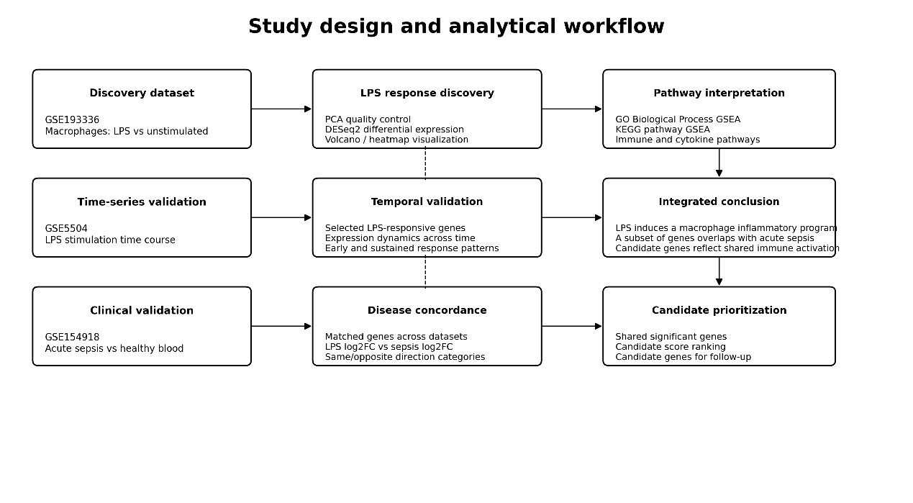
图1 研究设计与分析流程。 本研究以 GSE193336 作为 LPS 刺激巨噬细胞转录组发现集，首先进行样本质量控制、差异表达分析和通路富集分析；随后使用 GSE5504 时间序列数据验证代表性 LPS 响应基因的动态表达模式；最后结合急性脓毒症外周血数据集 GSE154918，评估 LPS 诱导转录变化与临床脓毒症相关表达变化之间的一致性，并进一步筛选潜在候选基因。

Figure 2. GSE193336 中 LPS 诱导的差异表达图谱
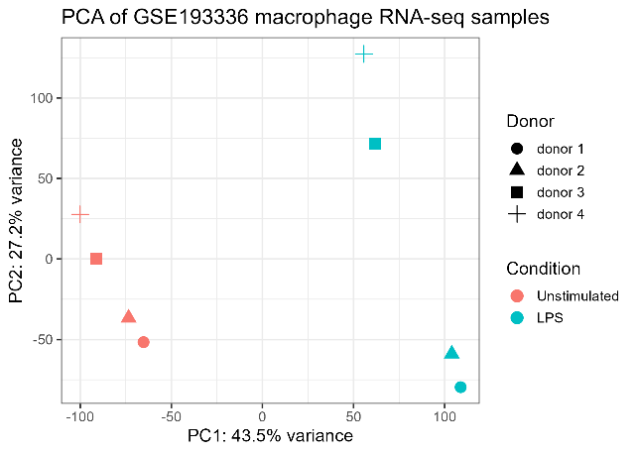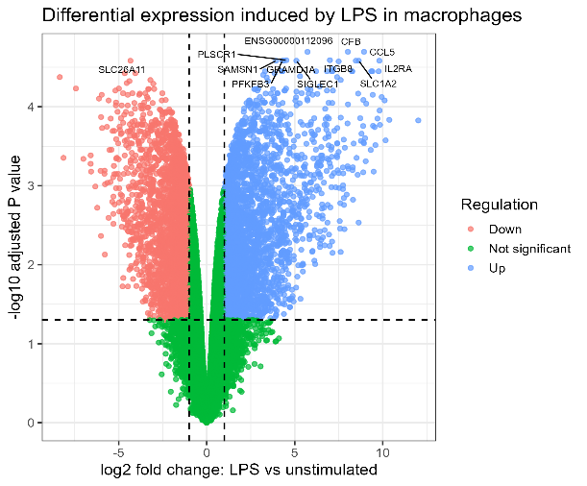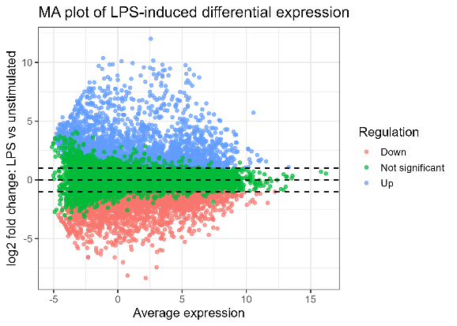
图2 GSE193336 中 LPS 刺激巨噬细胞的整体转录组变化。 A，PCA 分析显示 LPS 处理样本与未刺激样本在主成分空间中明显分离，提示 LPS 刺激诱导了显著的全局转录组改变。B，差异表达火山图展示了 LPS 处理后显著上调和下调的基因，其中多种炎症、趋化因子和干扰素相关基因表现出明显上调。

Figure 3. Top LPS-responsive genes heatmap
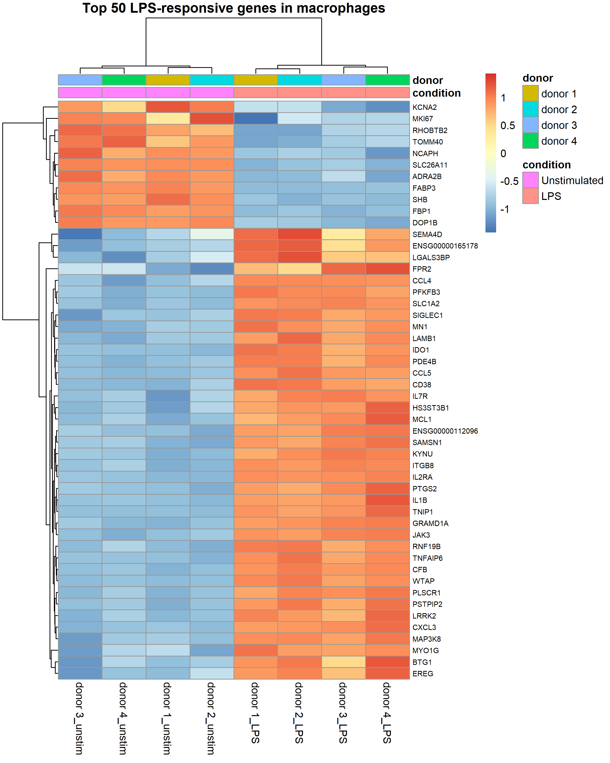
图3 LPS 响应基因的表达热图。 根据差异表达显著性和效应量筛选前 50 个 LPS 响应基因，并对其标准化表达量进行层次聚类。结果显示，LPS 处理组与未刺激组在这些基因上的表达模式明显分离，提示 LPS 可诱导稳定的巨噬细胞炎症转录程序。

Figure 4. GSEA 功能富集分析
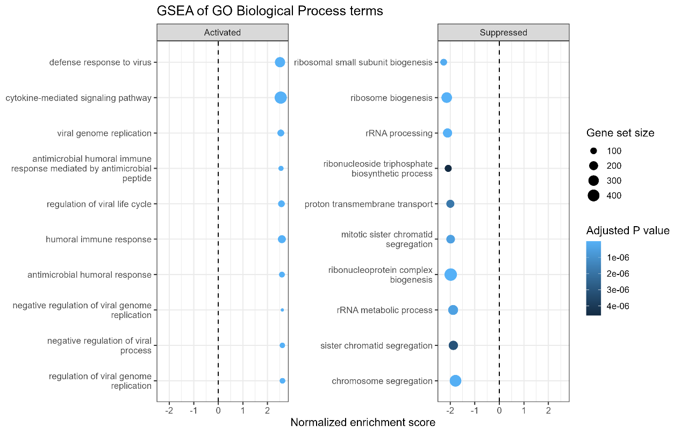
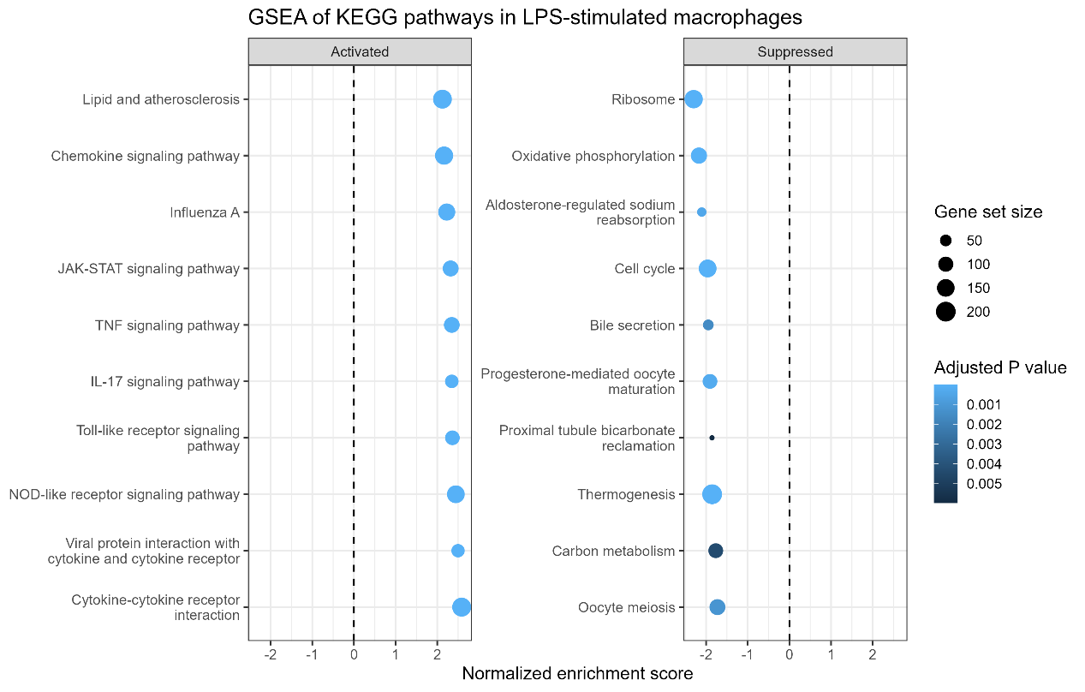
图4 LPS 诱导转录变化的功能富集分析。 A，GO Biological Process GSEA 显示，LPS 刺激后显著激活的生物过程主要与病毒防御反应、细胞因子介导的信号通路、抗菌体液免疫反应等免疫相关过程有关，而核糖体生成、rRNA 加工和染色体分离等过程相对受到抑制。B，KEGG GSEA 显示，LPS 处理显著激活趋化因子信号通路、JAK-STAT 信号通路、TNF 信号通路、IL-17 信号通路、Toll 样受体信号通路和 NOD 样受体信号通路，提示 LPS 诱导了经典炎症和先天免疫通路的系统性激活。

Figure 5. GSE5504 时间序列验证

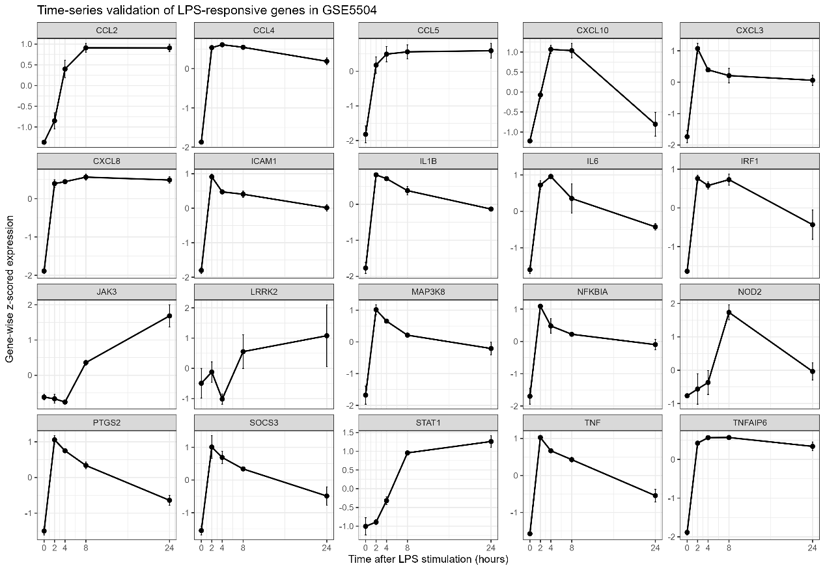
图5 独立时间序列数据集 GSE5504 对 LPS 响应基因的验证。 选取 GSE193336 中识别出的代表性 LPS 响应基因，在 GSE5504 时间序列数据集中观察其随 LPS 刺激时间变化的表达趋势。多数炎症因子、趋化因子和信号转导相关基因在 LPS 刺激早期迅速上调，部分基因随后逐渐回落，而 STAT1、JAK3、LRRK2 等基因显示较晚或持续性响应，提示 LPS 诱导的巨噬细胞转录反应具有明显的时间动态特征。

Figure 6. LPS 与急性脓毒症表达变化的一致性分析
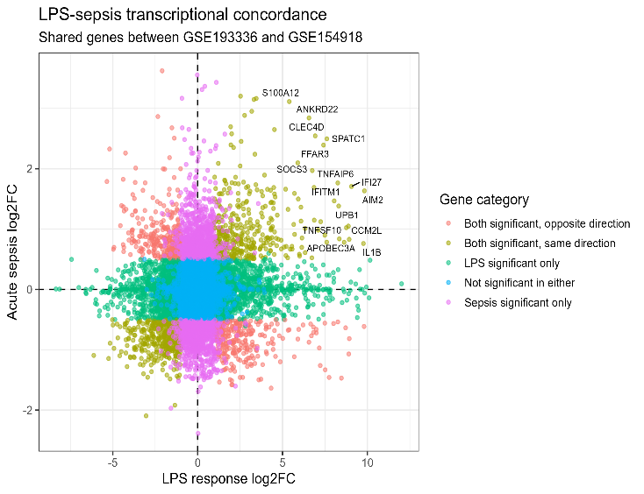
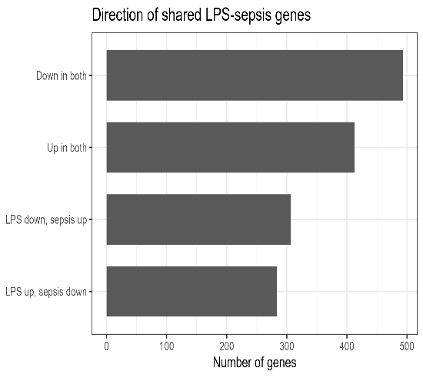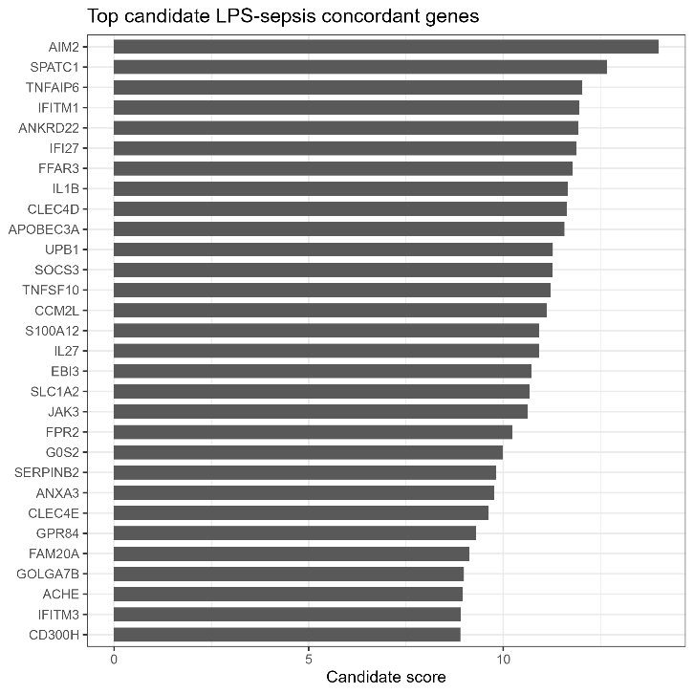
图6 LPS 诱导转录响应与急性脓毒症相关表达变化的一致性分析。 A，将 GSE193336 中 LPS 刺激相对于未刺激的 log2 fold change 与 GSE154918 中急性脓毒症相对于健康对照的 log2 fold change 进行比较，评估两种状态下基因表达变化方向的一致性。B，在两组数据均显著差异的共享基因中，同向变化基因和反向变化基因均存在，其中同向上调和同向下调基因提示 LPS 响应与脓毒症相关转录改变存在一定重叠。C，基于两组数据中的显著性、效应量和变化方向一致性筛选候选基因，AIM2、TNFAIP6、IFITM1、ANKRD22、IFI27、SOCS3、IL1B 等基因在 LPS 响应和急性脓毒症中均表现出较强的一致性变化，提示其可能代表 LPS 相关炎症反应与临床脓毒症之间的共享转录特征。

